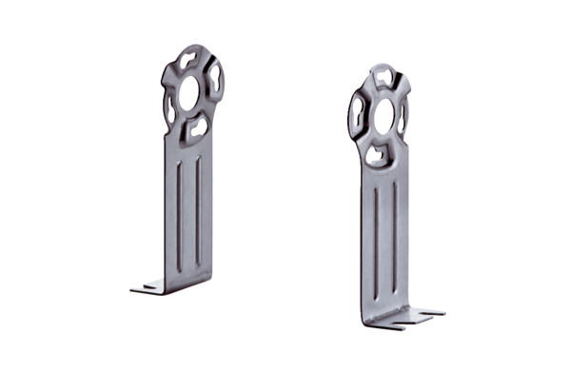Upevňovací patka FUR 10/12/16Obsah dodávky: 1 kusSortiment: C
Typové číslo: 0036.0087Výrobce: MAICO

